Nexus 织知软件开发文档
程序设计实践课程项目
项目名称：Nexus 织知
作者：彭勃
学号：25371248
专业：软件工程
完成日期：2026年9月5日

文档目录
- 一 项目基本信息
- 二 项目概述
- 三 需求分析
- 四 系统设计
- 五 关键算法与技术实现
- 六 测试方案
- 七 部署与使用说明
- 八 项目总结
本文档说明 Nexus 织知的开发背景、功能需求、系统架构、关键实现、测试与部署方法。内容依据当前仓库、项目设计文档和实际测试配置整理。

一 项目基本信息
项目 | 信息
项目名称 | Nexus 织知
作者姓名 | 彭勃
学号 | 25371248
专业及班级 | 软件工程 / 257114
课程 | 程序设计实践
开发周期 | 2026年8月24日—2026年9月5日
技术栈 | Tauri 2、Vue 3、TypeScript、Pinia、sql.js/SQLite、D3.js、Rust、Chrome Manifest V3
代码规模 | 约 22656 行（src、extension/src、src-tauri/src 与 tests 统计）
代码仓库 | https://github.com/Micraow/nexus
运行环境 | Windows 10/11、macOS 13+、主流 Linux；开发需 Node.js、pnpm、Rust stable

二 项目概述

2.1 项目背景与动机
与大模型的对话不断积累后，知识通常散落在多个会话中：曾经读过的回答难以定位，同一个主题在不同对话里重复出现，继续追问时还要手工复制上下文。现有聊天产品通常以会话列表为主要组织方式，适合记录一次问答，却不适合把跨会话知识长期沉淀为可浏览、可追溯的结构。
Nexus 织知因此以“完整保留原始对话、提取跨会话知识主题、从任意证据继续探索”为核心目标。系统先保存 Session 和 Message，再由模型识别 Concept 及其层级；模型结果不会直接覆盖用户数据，而是经过结构校验、范围检查和人工确认后写入。项目开发让我综合实践前端状态管理、本地数据库建模、图谱可视化、桌面应用封装和浏览器扩展开发，并进一步理解 AI 功能中数据边界与可验证性的价值。

2.2 项目简介
Nexus 织知是一款本地优先的 AI 对话知识管理桌面应用。用户通过浏览器扩展导入 DeepSeek 历史会话，应用自动保存原始消息并提取知识主题、层级关系和证据。用户可以在图谱中展开主题、统一搜索消息、选择上下文发起追问，并将结果导出为完整知识库或 Markdown。系统同时支持 API 模式和 Prompt 粘贴模式，所有模型输出均需通过本地校验后才能写入知识库。

三 需求分析

3.1 功能需求
编号 | 功能模块 | 功能说明 | 输入 | 输出
F01 | 对话导入 | 导入扩展导出的版本化 JSON，校验并保存完整会话和消息 | JSON 文件 | Session、Message
F02 | AI 知识整理 | 提取知识主题、直接归属和层级建议，支持 API 或 Prompt 模式 | 会话与消息 | Concept 与关系建议
F03 | 知识图谱 | 按层级和证据投影视图，支持展开、收起、缩放、拖拽和框选 | 知识事实 | 图谱节点与边
F04 | 统一搜索 | 检索主题、别名、阅读片段和消息并按相关性排序 | 关键词 | 匹配结果
F05 | 上下文与追问 | 跨会话选择内容、调整顺序并创建可回看的对话分支 | 问题与引用 | 任务、回答与分支
F06 | 知识维护 | 检查和编辑归属、父子层级及相关关系，并保留确认状态 | 维护范围或指令 | 关系变更建议
F07 | 导出与恢复 | 导出知识库、图谱快照、会话或主题 Markdown，支持备份恢复 | 范围与格式 | JSON、Markdown 等

3.2 非功能需求
类别 | 具体要求
性能 | 图谱构建和派生计算应移出主线程；搜索使用全文索引与字段权重；图谱缓存仅在业务事实变化时失效。
易用性 | 首页可直接提问；知识主题、片段和消息可统一搜索；关键异步操作显示明确的阶段、进度和错误。
兼容性 | 桌面端支持 Windows、Linux、macOS；开发模式可在浏览器运行；导出扩展支持 Chromium 浏览器。
安全性 | 业务数据默认本地保存；API 仅在用户明确启动任务后调用；Markdown 内容先转义；API Key 不进入导出文件。
可靠性 | 原始对话不得因模型失败而丢失；未经校验的模型结果不得污染知识库；关键写入使用数据库事务。

四 系统设计

4.1 整体架构
系统采用视图层、状态编排层、领域服务层、数据访问与系统适配层的分层架构。浏览器扩展是外部数据入口，模型服务是受约束的外部计算能力；数据库是业务事实的唯一来源，图谱、搜索结果和页面状态均由事实数据派生。
DeepSeek 浏览器扩展
↓ 版本化 JSON
Vue 视图与组件
↓
Pinia workspace store（业务用例、事务、任务队列）
├─ prompts / validation / graph / search / conversation / task-state
├─ db.ts（SQLite schema、迁移、查询、持久化）
└─ tauri / http / files / clipboard
↓
Tauri Rust 或浏览器 API

4.2 模块划分
模块或文件 | 职责 | 主要接口或能力
src/App.vue | 应用框架、页面切换、导入入口和全局交互 | 视图状态与事件处理
src/stores/workspace.ts | 业务用例、事务、任务队列和派生状态的统一编排 | 导入、执行、对话、维护、导出
src/services/db.ts | SQLite schema、索引、迁移、查询、备份和恢复 | 数据库打开、事务与持久化
src/services/prompts.ts | 组装固定约束、任务规格、输出契约和动态数据 | 版本化 Prompt 与披露请求
src/services/validation.ts | 校验模型结果、引用范围、字段和维护动作 | 结构化结果验证
src/services/graph.ts | 根据层级、归属和展开状态生成图谱投影 | buildGraph 与关系聚合
src/services/search.ts | 统一搜索与中文短语匹配 | 检索、排序与高亮
extension/src | 捕获 DeepSeek 会话并生成导出文件 | 网络、IndexedDB、DOM 多级采集
src-tauri/src/main.rs | 桌面窗口、文件、HTTP、持久化与系统环境能力 | Tauri 命令与插件边界

4.3 数据结构与存储设计
桌面端使用 sql.js 在 TypeScript 侧执行 SQLite，并把数据库字节流持久化为 nexus.db；浏览器开发模式使用 IndexedDB 保存字节流。配置独立保存为 YAML，不与知识库备份混合。主要实体如下。
实体或表 | 关键字段 | 说明
Session | id、title、type、archived | 完整对话容器，保留来源和归档状态
Message | id、session_id、role、content、order_in_session | 不可丢失的原始消息及顺序
Concept | id、name、summary、aliases | 可跨会话复用的知识主题
SessionConcept / MessageConcept | session_id/message_id、concept_id | 会话和消息对主题的直接证据归属
ConceptRelation | from_id、to_id、kind、status | hierarchy 或 related 关系及确认状态
KnowledgeUnit | id、title、summary | 可选阅读片段或证据包，不是导入前置条件
LLMTask | type、status、phase、input_version、raw_response | 持久化异步任务、阶段和审计信息
ContextReference | session_id、entity_type、entity_id、order | 跨会话上下文引用及用户排序

4.4 界面设计
应用采用安静、工作台式的界面。左侧导航负责模块切换，中心区域承载图谱、会话或阅读内容，右侧详情与上下文面板用于查看证据和组织下一次提问。组件保持稳定尺寸，避免异步内容导致布局跳动。
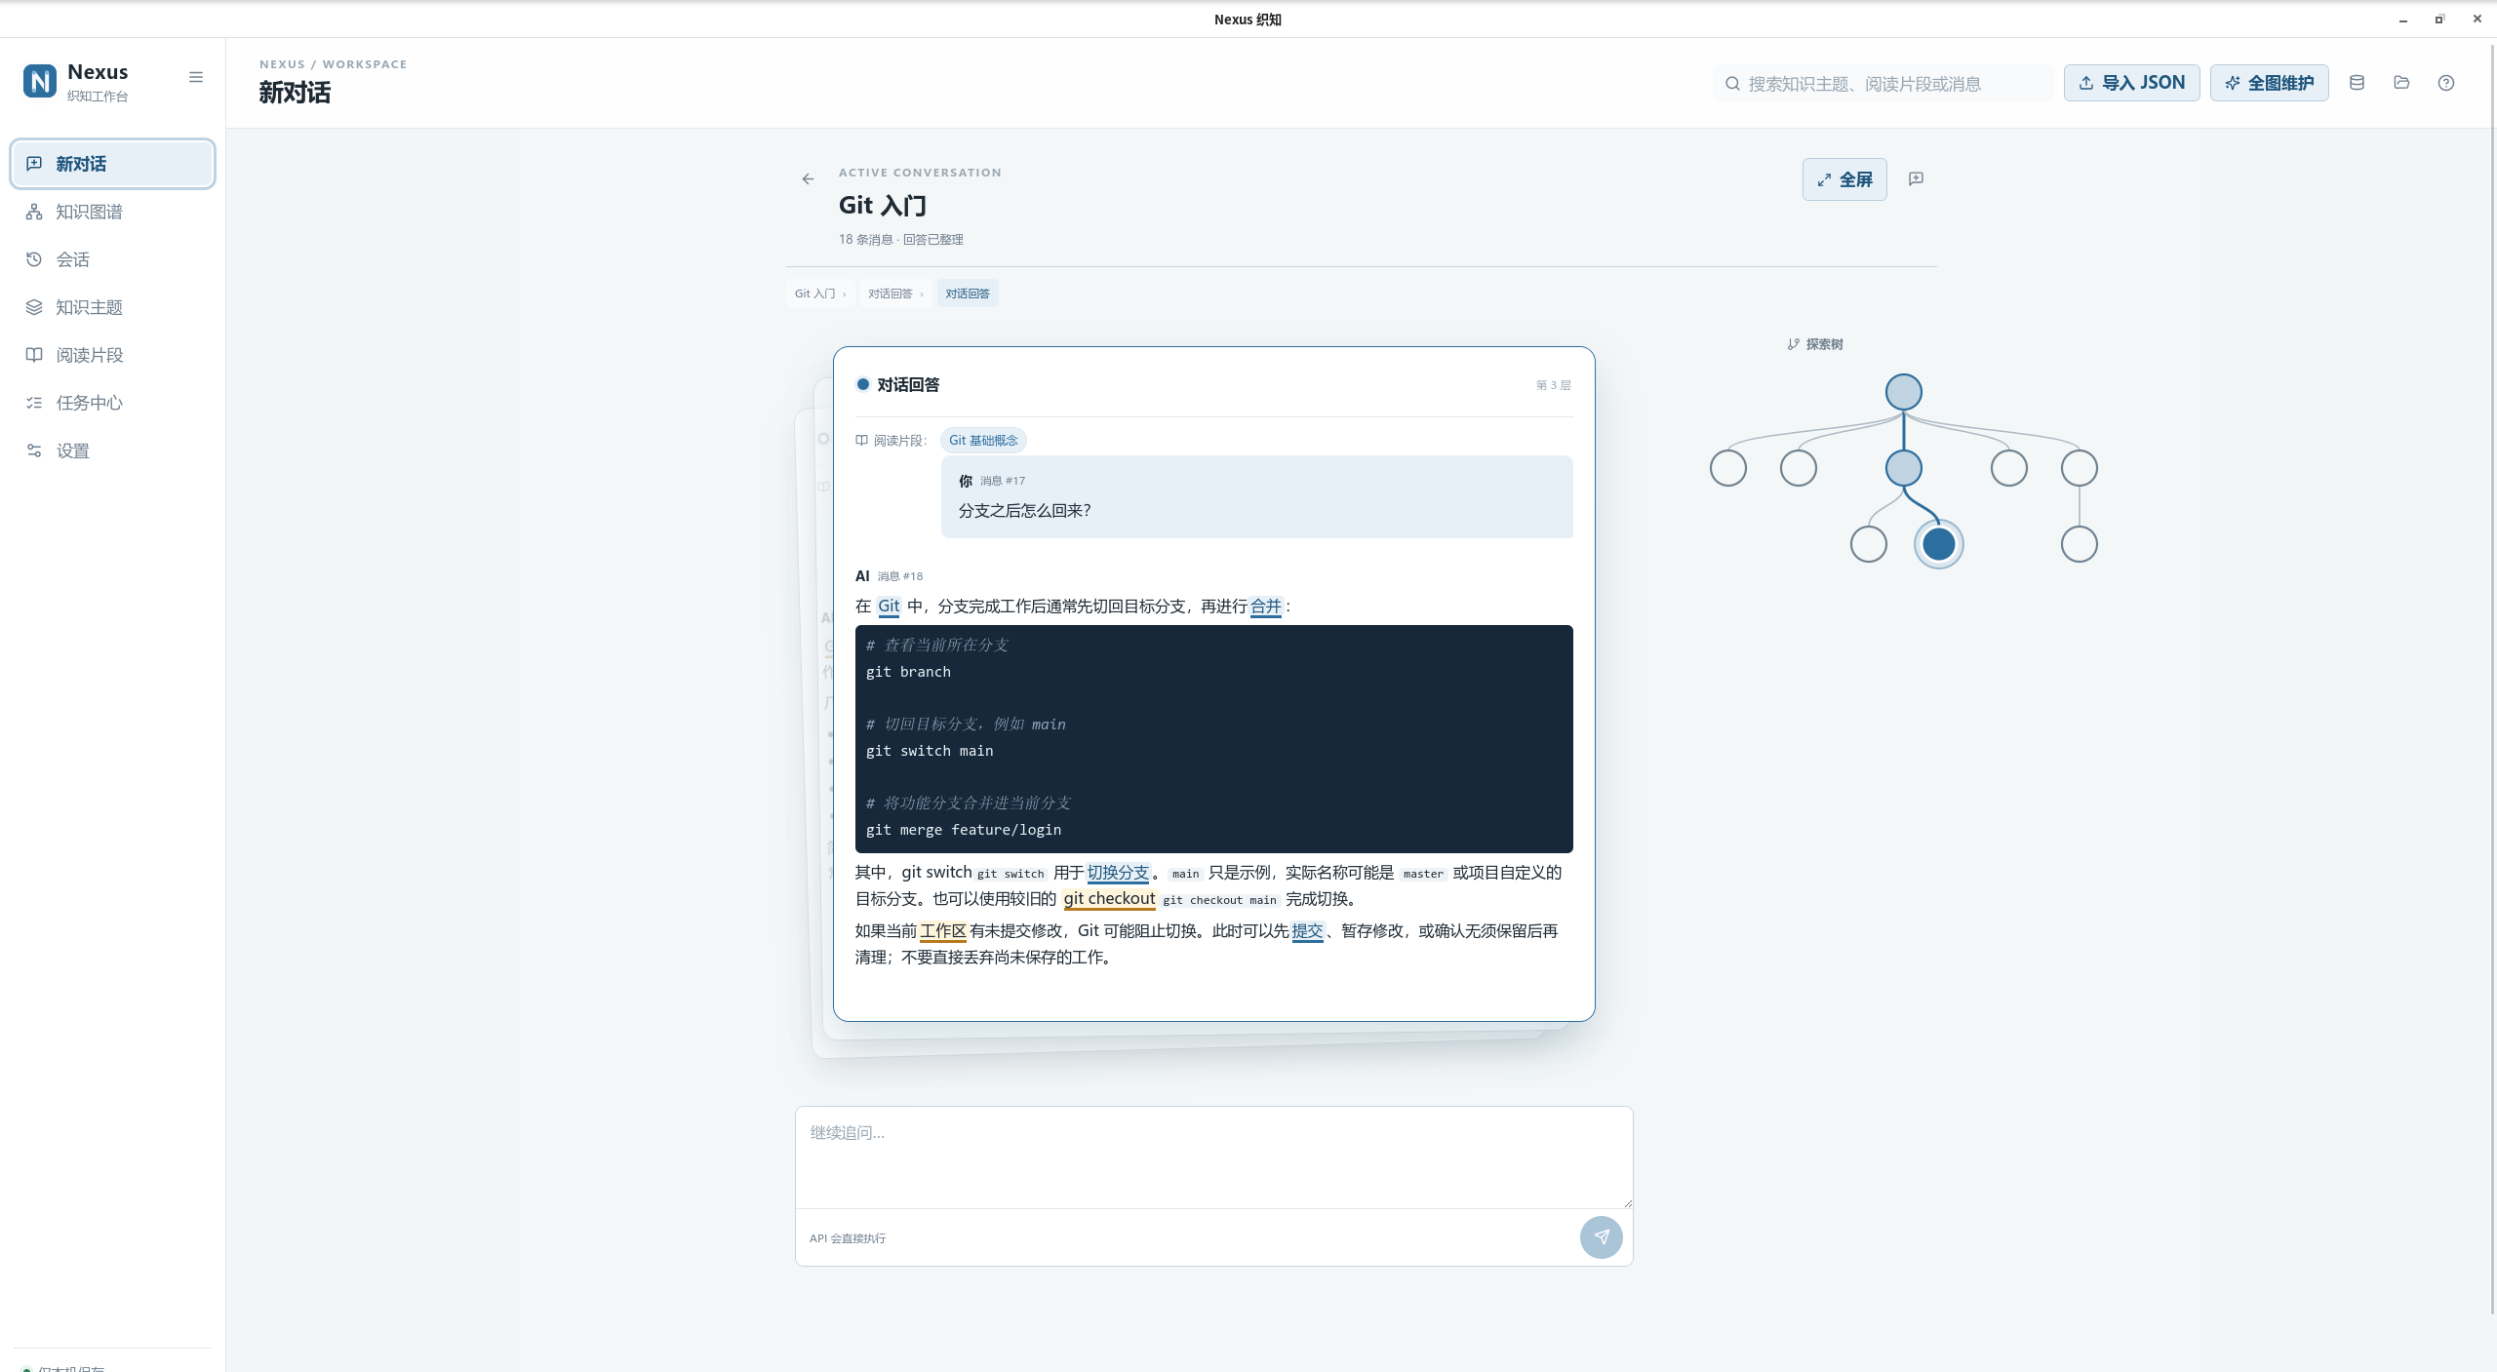
图 1 探索主页：问题输入、知识主题和最近内容入口
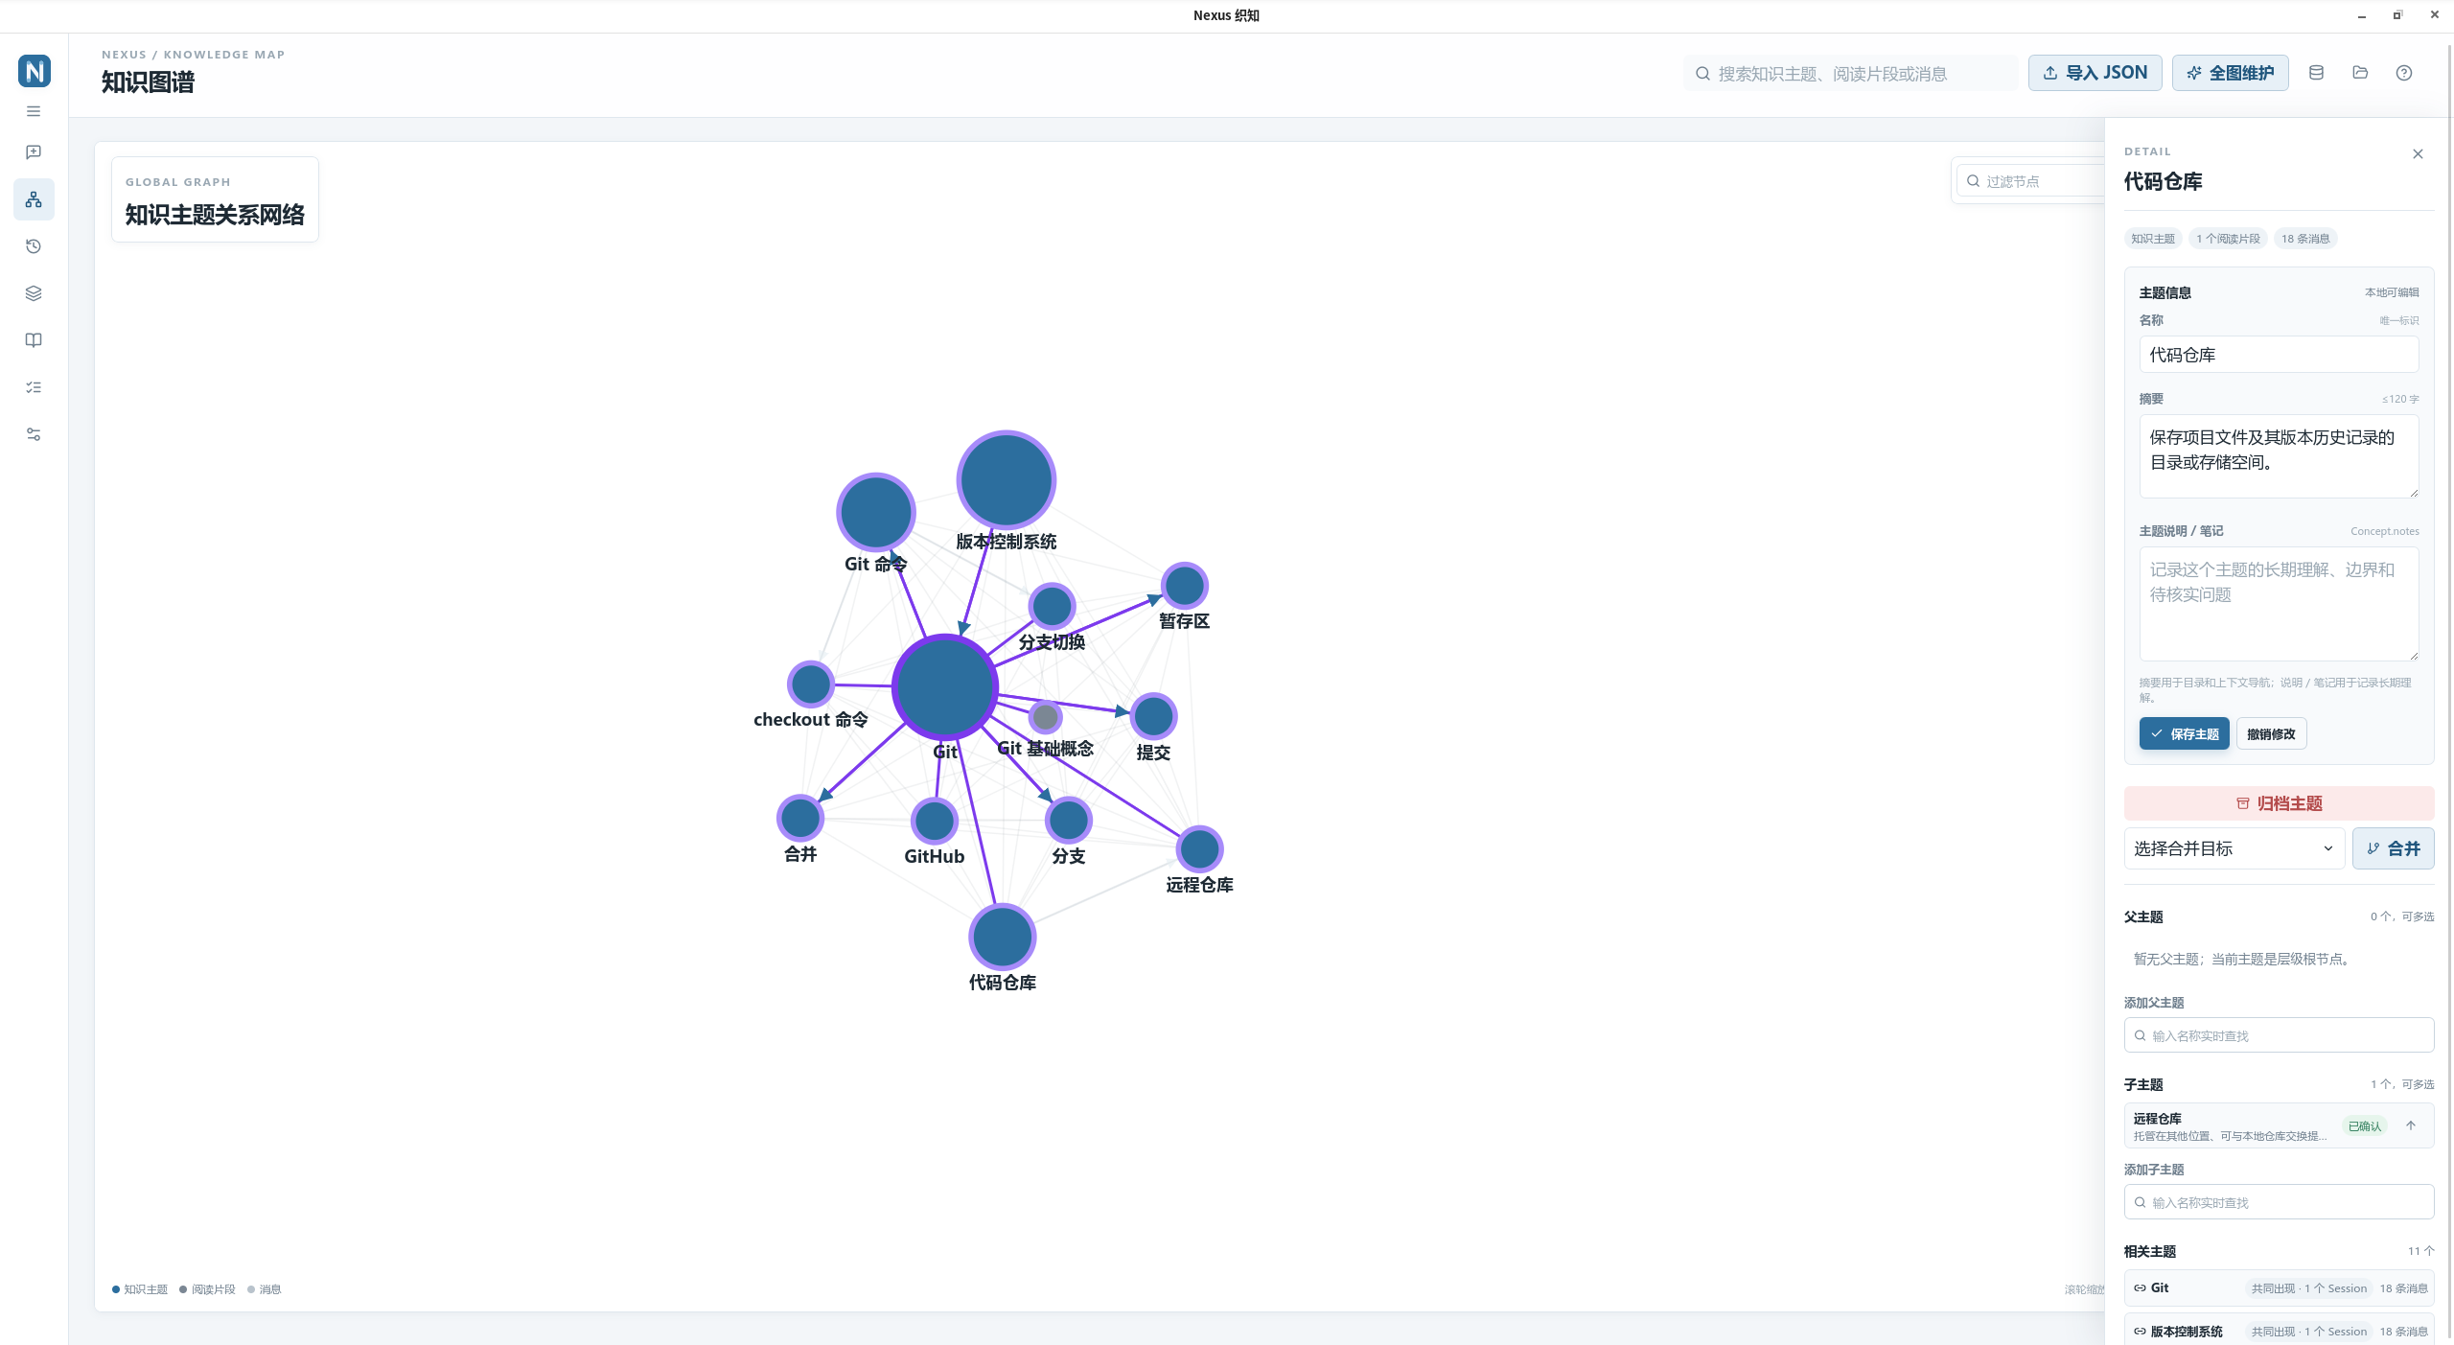
图 2 知识图谱：主题节点、层级关系、证据节点与高亮交互
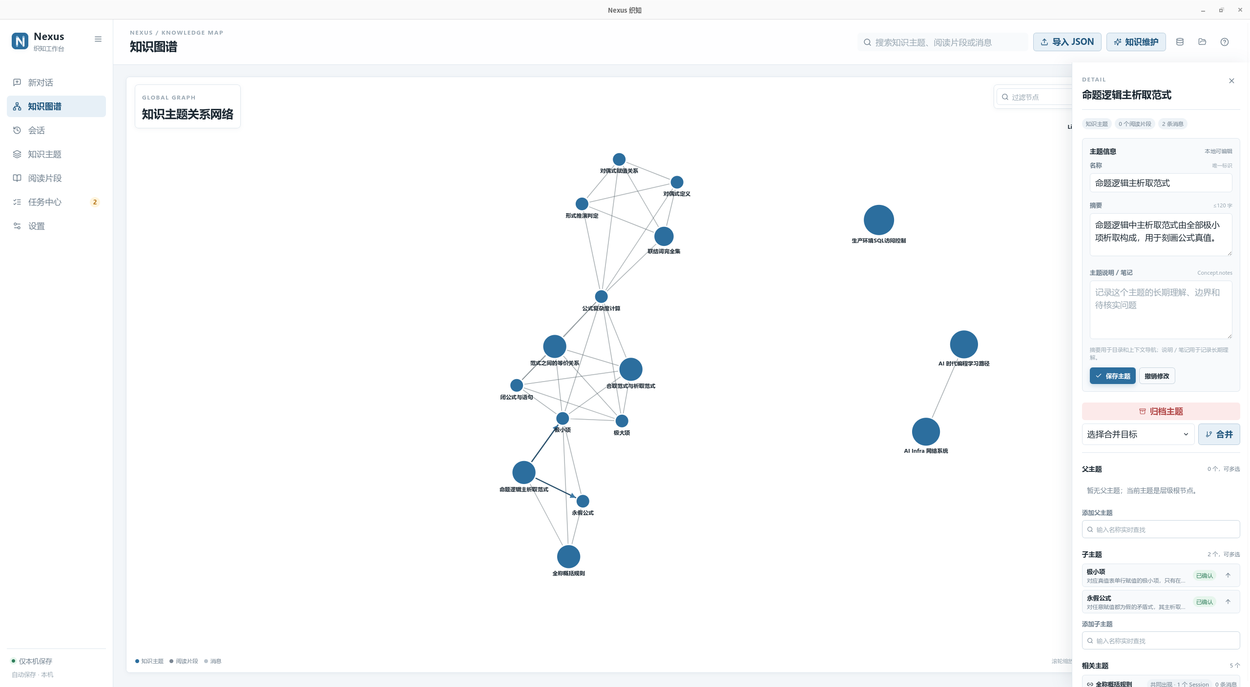
图 3 知识主题页：层级树、详情和关联证据
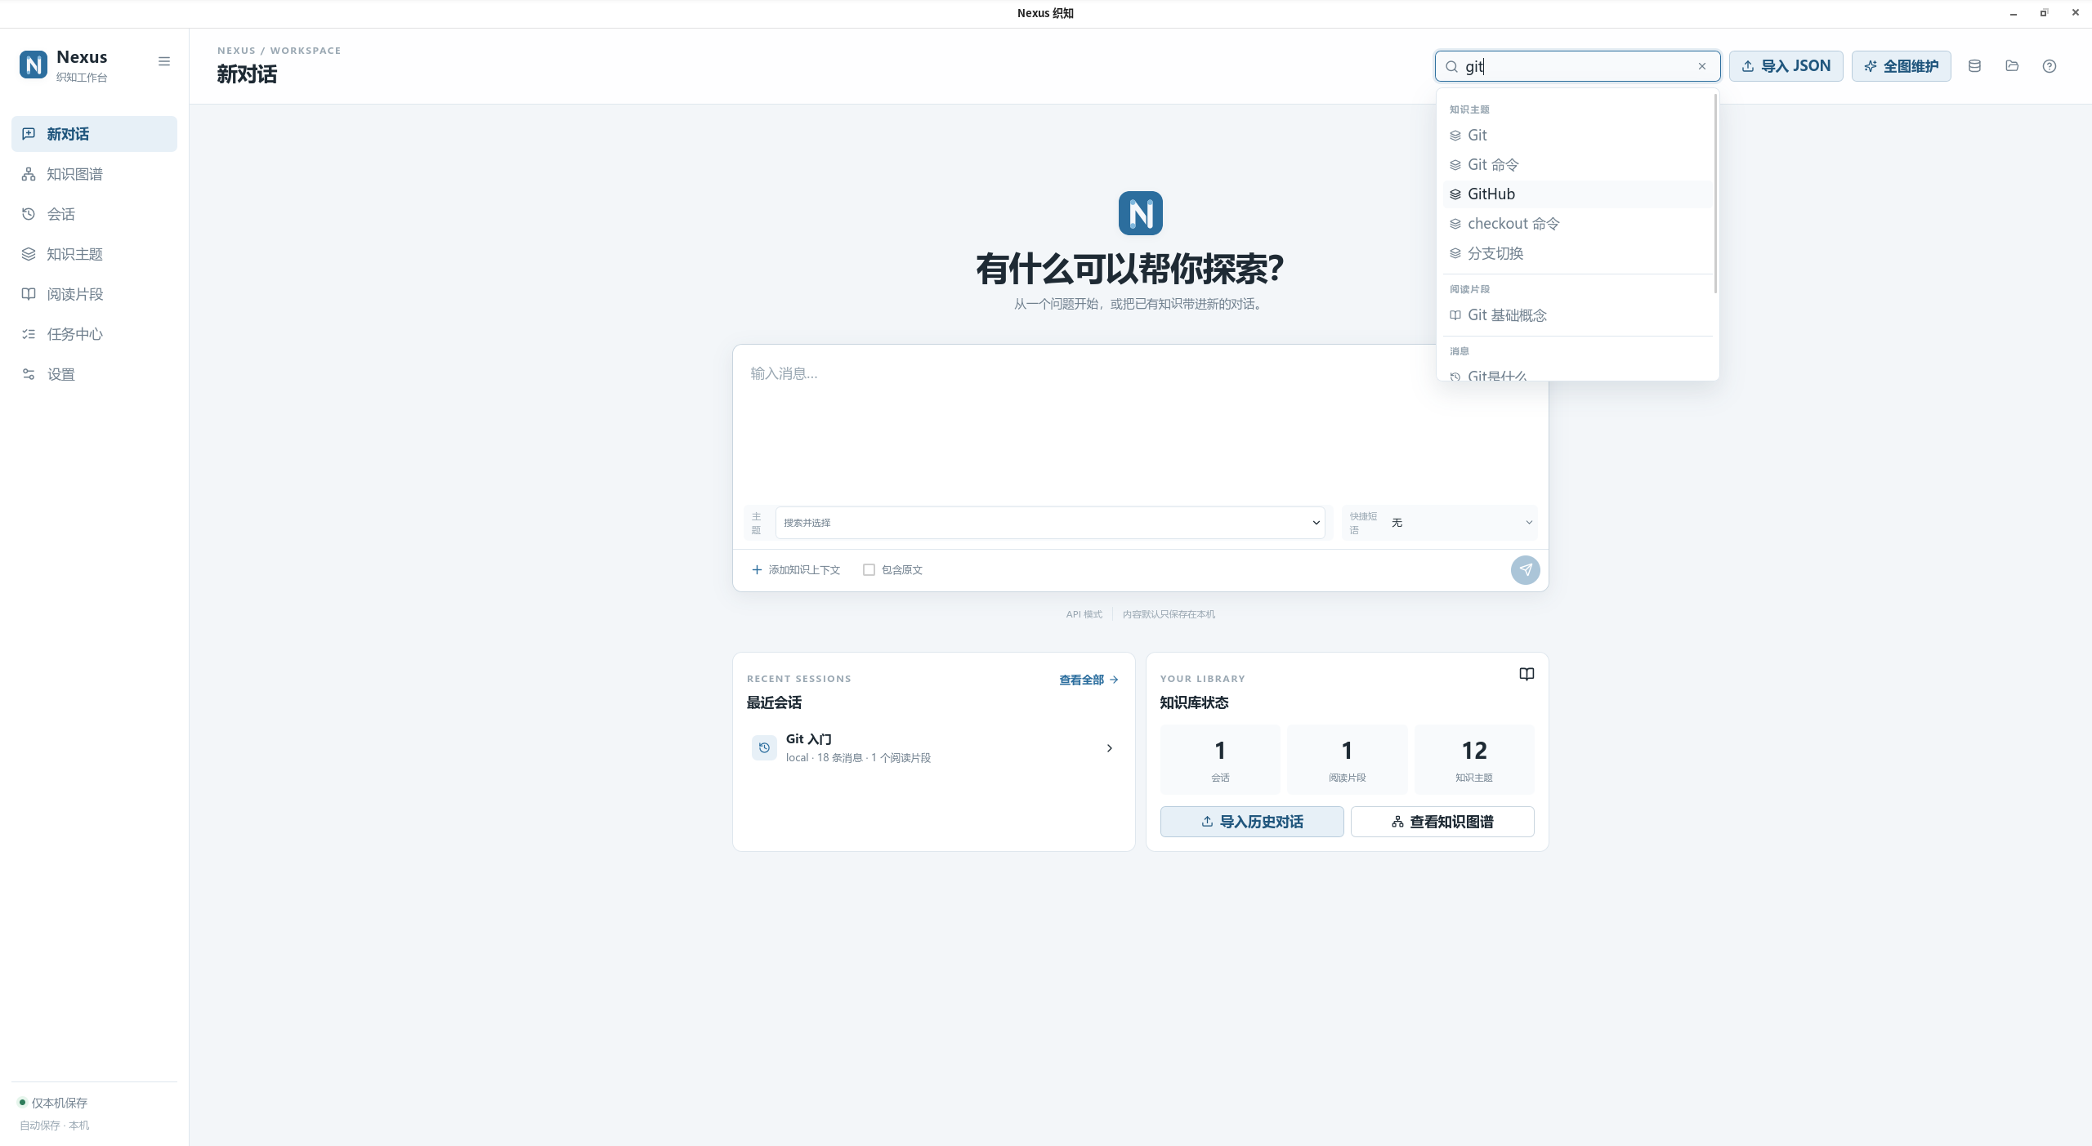
图 4 统一搜索：跨主题、阅读片段和消息定位内容
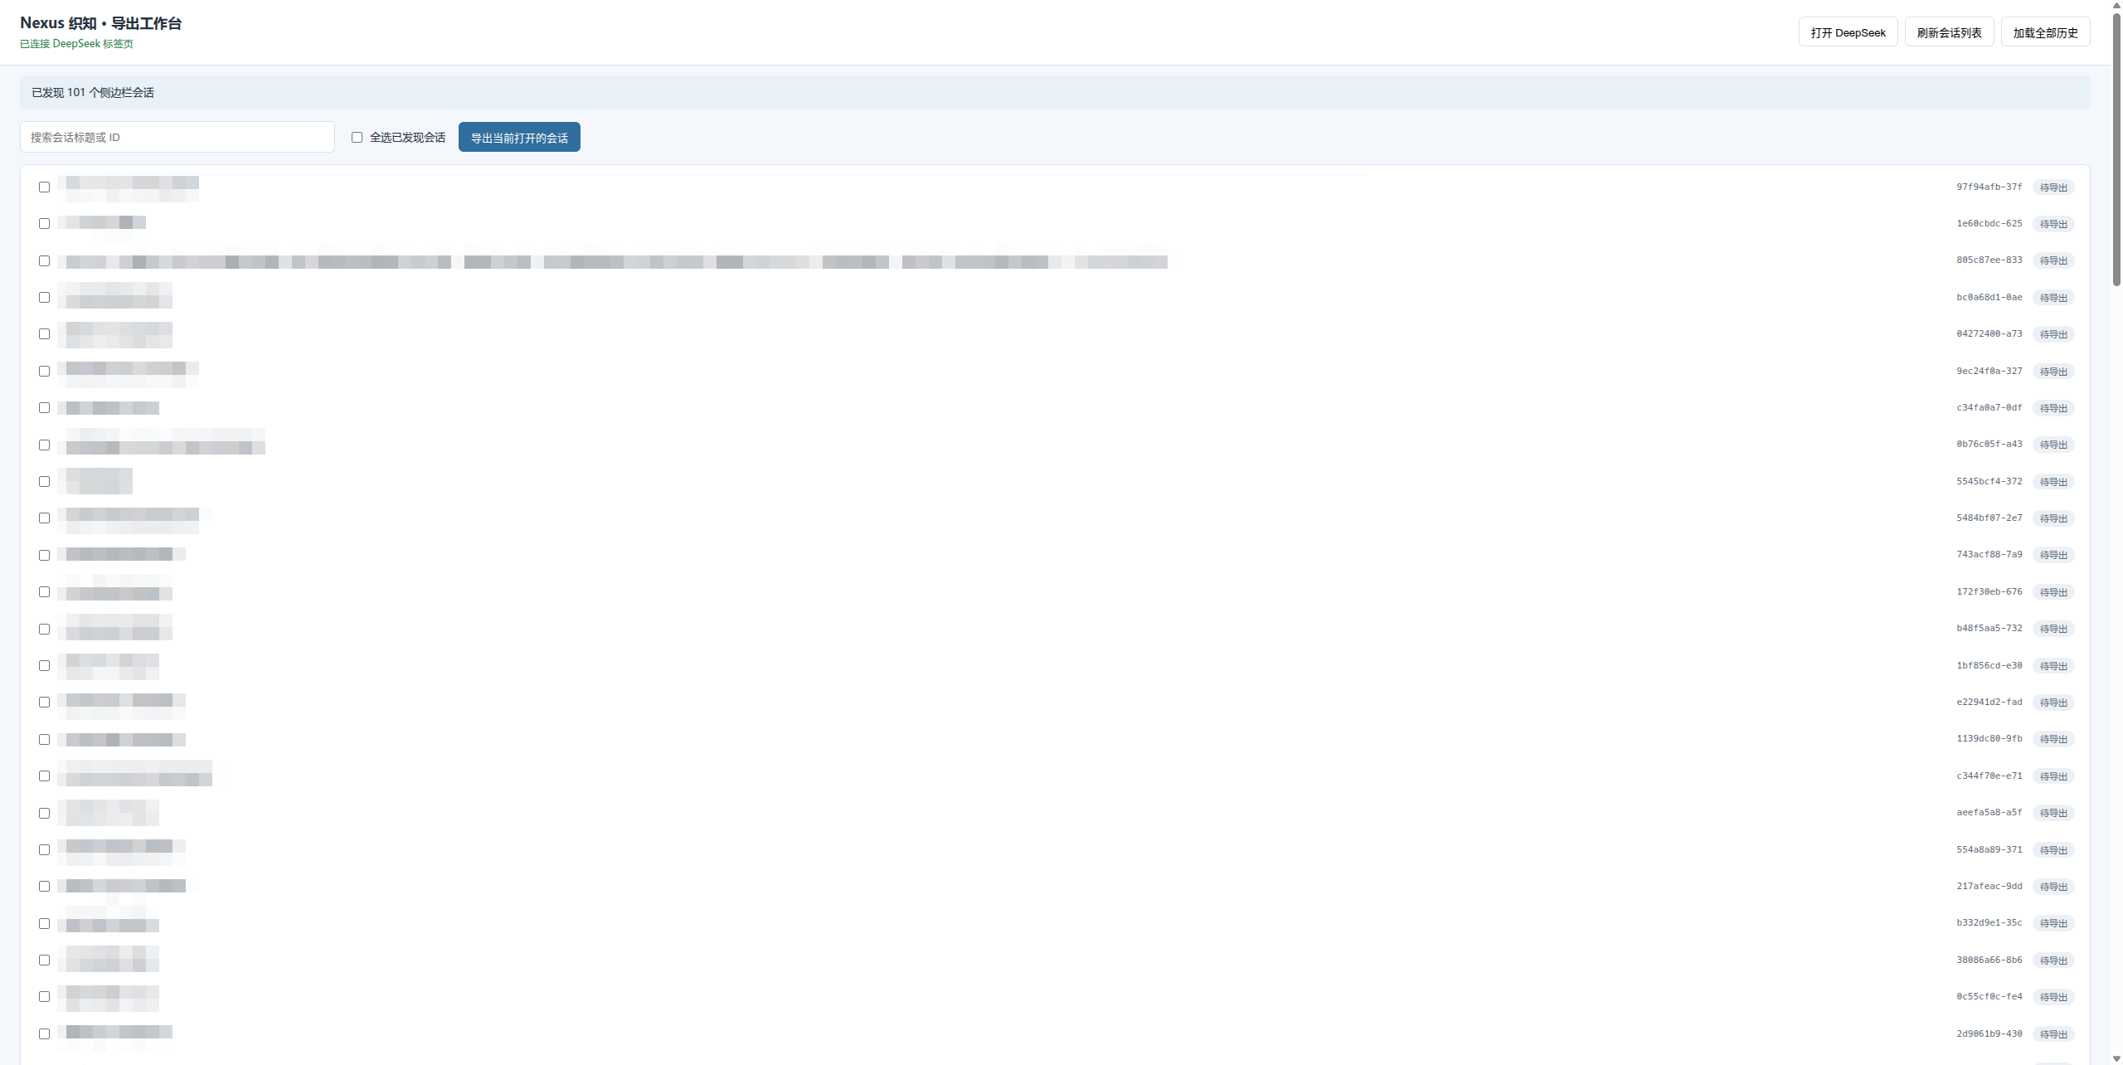
图 5 浏览器扩展工作台：发现、选择并导出 DeepSeek 会话

五 关键算法与技术实现

5.1 关键技术点列表
- 多级降级的浏览器扩展会话采集
- 版本化 Prompt、渐进式披露与本地结构化校验
- D3 知识图谱投影与稳定交互布局
- 事件驱动的异步任务状态机

5.2 技术点详解

5.2.1 基于约束的 AI 知识整理
问题背景：需要从长会话和大规模知识图谱中提取主题及关系，同时防止模型引用不存在的 ID、生成越权操作或把格式错误的内容写入数据库。
算法思路：先由 prompts.ts 把固定约束、任务规格、输出契约和当前目录组合为版本化 Prompt。大数据场景首轮仅提供 refID、标题和摘要；模型通过 disclosure_requests 请求证据，应用核对 refID 后按需展开。最终响应依次经过 JSON/Zod 结构校验、字段长度、任务范围、重复引用、层级成环和动作白名单检查。合法结果进入待确认状态，确认后与任务状态转换在同一事务中提交。
输入：任务类型、目录项、已披露证据、模型响应
输出：可确认的主题与关系建议
1. 构造版本化 Prompt 和允许引用的 refID 集合
2. 若响应请求披露：验证 refID → 展开有限证据 → 重新排队
3. 否则解析 JSON 或工具调用参数
4. 校验 schema、字段、范围、重复 ID 与层级 DAG
5. 失败：保留原始响应并进入 needs_review
6. 成功：待用户确认后在单事务中写入业务事实
实际效果：模型可见范围成为显式授权边界，API 模式和 Prompt 粘贴模式共享同一校验链。局限是主题命名质量仍受模型影响，复杂层级需要人工确认，提示词规范仍需持续增强。

5.2.2 D3 渐进式知识图谱投影
graph.ts 从 Concept 层级 DAG、三类直接归属和展开状态生成可见图谱。默认只展示根主题，用户单击节点后逐层展开；折叠主题的下级证据投影到最近可见祖先并聚合权重。hierarchy 仅表达层级，related 为无向弱关系且不参与深度计算。图谱构建在 Web Worker 中执行，缓存键包含 graph_revision、筛选条件和展开状态；节点坐标与视口单独持久化。
拖拽时将屏幕指针通过当前 zoom 逆变换映射到图谱坐标，只更新临时目标力，保留碰撞、排斥和连线约束。Shift 加左键框选时同样逆变换选框坐标，再把命中的知识单元加入上下文，避免缩放后选择区域错位。

5.2.3 事件驱动任务状态机
task-state.ts 使用 transitionTaskState(from, event) 作为唯一转换入口。任务可从 pending 进入 running，在校验成功后进入 success；传输失败、校验失败、取消和输入版本变化分别映射为 failed、needs_review、cancelled 与 stale。页面从持久化的 status 和 phase 推导按钮及提示，不依赖临时布尔值。API 流式文本仅用于实时显示，最终仍以完整 JSON 校验为准。

5.3 技术难点与解决方案
难点 | 解决方案
大图谱超过模型上下文 | 目录优先并按 refID 渐进披露；限制每轮引用数、深度、轮数和并发。
多父层级可能形成环 | 所有 hierarchy 写入前执行 wouldCreateHierarchyCycle；确认和批量操作使用事务。
扩展页面接口与 DOM 易变化 | 优先捕获同源 fetch/XHR，失败时回退 IndexedDB，再回退 DOM，并保留失败诊断。
桌面与浏览器能力不同 | 通过 Tauri、HTTP、文件和剪贴板服务提供统一接口，业务服务保持跨环境复用。
不可信 Markdown 与模型输出 | 先转义再渲染，仅允许 http(s) 链接；模型动作通过 schema、白名单和范围检查。

六 测试方案

6.1 测试目标与环境
测试重点不是单纯验证页面能否打开，而是保证三条底线：原始对话不能因模型失败而丢失；未经校验的模型结果不能污染知识库；图谱缓存和任务状态不能脱离数据库事实。开发环境使用 Vitest、jsdom、TypeScript 类型检查和 Vite 构建，桌面路径辅以 headless Chromium 与真实脱敏数据验收。

6.2 测试内容
测试类别 | 覆盖内容 | 通过标准
数据与迁移 | 直接导入、旧数据迁移、消息分页、备份恢复契约 | 原始 Session/Message 完整，外键与版本一致
模型约束 | Prompt 构造、渐进披露、输出 schema、越界 ID、环检测 | 非法结果不落库并进入 needs_review
搜索与图谱 | 中文短语、排序、层级投影、相关边、筛选和缓存失效 | 结果顺序与可见结构符合事实数据
对话与任务 | 状态转换、流式显示、取消重试、分支恢复、上下文顺序 | 状态合法，回答只在验证后持久化
安全展示 | Markdown、链接协议、代码块、主题标记与注入输入 | 不执行原始 HTML 或危险链接
浏览器扩展 | 会话发现、懒加载、消息提取、部分成功和导出 payload | 成功项可导出，失败项保留可诊断信息
界面验收 | 空态、导入、任务中心、图谱、主题详情和会话切换 | 无运行时异常、无关键遮挡、操作链闭环

6.3 执行命令与结果
pnpm test
pnpm typecheck
pnpm typecheck:extension
pnpm build
pnpm build:extension
仓库文档记录的基线为 274 项 Vitest 测试通过，并完成 headless Chromium 冒烟验收。当前交付前将重新执行测试与构建命令，实际结果以最终验证记录为准。

6.4 重点用例
用例 | 操作 | 预期结果
导入异常文件 | 导入缺字段或版本不支持的 JSON | 显示可理解错误，不产生部分业务数据
模型返回越界引用 | 响应引用未披露的 refID | 校验失败，原始响应保留，数据库不变
添加循环层级 | 将祖先设置为后代的子节点 | 环检测拒绝写入并提示冲突
流式任务取消 | 回答生成中执行取消 | 请求终止，状态为 cancelled，不落入不完整助手消息
图谱展开与恢复 | 展开、拖拽并重启应用 | 可见节点关系正确，坐标和视口按记录恢复
危险 Markdown | 消息包含 script 标签或 javascript 链接 | 作为文本或无害链接展示，不执行脚本

七 部署与使用说明

7.1 环境要求
项目 | 要求
操作系统 | Windows 10/11、macOS 13+ 或主流 Linux
开发运行时 | Node.js 20+、pnpm 9+、Rust stable、Tauri CLI
关键依赖 | Vue 3、TypeScript、Pinia、D3.js、sql.js、Zod、Vitest、js-yaml、KaTeX
浏览器扩展 | Chrome、Edge 等 Chromium 浏览器，Manifest V3；MAIN world 注入要求 Chrome 111+
网络 | Prompt 模式与API模式都需要联网，若不联网需要本地部署模型；API 模式需联网并配置 OpenAI-compatible Provider 与 API Key

7.2 安装与部署步骤
1. 克隆仓库：git clone https://github.com/Micraow/nexus.git，然后进入 nexus 目录。
2. 安装前端依赖：pnpm install。
3. 浏览器调试：pnpm dev；桌面调试：pnpm tauri dev。
4. 执行质量检查：pnpm test、pnpm typecheck、pnpm typecheck:extension 和 pnpm build。
5. 构建扩展：pnpm build:extension；在 chrome://extensions 或 edge://extensions 中开启开发者模式并加载生成目录。
6. 构建桌面安装包：pnpm tauri build。Linux AppImage 环境缺少 fuse2 时可使用 APPIMAGE_EXTRACT_AND_RUN=1。
7. 安装完成后启动应用。首次运行创建本地数据库 nexus.db；在设置中按需配置 Provider，API Key 不写入知识库导出。

7.3 使用说明
1. 在 DeepSeek 网页打开 Nexus 扩展工作台，扫描并选择需要的会话，导出 JSON 文件。
2. 在桌面应用拖入 JSON。系统先校验并保存原始会话，再创建知识整理任务。
3. 选择 API 模式自动执行任务，或在 Prompt 模式复制提示词到模型网页并把结构化结果粘回任务中心。
4. 确认校验结果后进入知识图谱或知识主题页，展开主题并查看相关会话、消息和阅读片段。
5. 使用统一搜索定位任意主题或消息；在上下文面板调整引用顺序，然后从当前主题继续提问。
6. 定期导出完整知识库备份；需要分享时可导出单个会话、主题 Markdown 或图谱快照。

7.4 项目目录结构
nexus/
├── src/ # Vue + TypeScript 前端
│ ├── App.vue # 应用布局与页面状态
│ ├── components/ # 图谱、主题树、会话树、阅读片段组件
│ ├── services/ # 数据库、搜索、图谱、Prompt、校验等服务
│ ├── stores/workspace.ts # Pinia 业务编排与任务队列
│ └── workers/graph.worker.ts # 图谱后台计算
├── extension/ # Chrome Manifest V3 DeepSeek 导出扩展
├── src-tauri/ # Tauri 2 Rust 桌面壳层与打包配置
├── tests/ # Vitest 单元与集成测试
├── assets/ # 界面截图与图标资源
├── data/ # 脱敏示例和本地测试数据
├── docs/ # 设计、数据规范和开发文档
├── package.json # 脚本与依赖
└── README.md # 项目说明与安装指南

八 项目总结

8.1 收获与反思
本次实践掌握了 Vue 3、TypeScript、Pinia、SQLite WASM、D3.js、Tauri 2 和 Chrome Manifest V3 的协同开发方法，也理解了把业务事实与派生视图分离、用状态机管理异步任务、用结构化校验约束模型输出的重要性。相比只实现功能界面，Nexus 更关注失败路径：导入失败不能损坏原始数据，模型失败必须可诊断，关系更新必须可回滚，图谱必须能从数据库事实重建。
不足主要有三点。第一，测试仍以逻辑测试和 headless 验收为主，Windows、macOS 和不同 Linux 桌面的完整安装测试还不充分。第二，当前只提供 DeepSeek 的专用导出适配，数据来源范围有限。第三，知识主题质量、上下文选择和阅读片段仍需要更多真实数据验证，尤其是在大规模知识库中的性能与可理解性。
使用Agent时，不能盲目把思考等级开到max,慢而且几乎不推进工作，sol用medium，terra用high就差不多了。

8.2 未来改进方向
后续迭代将围绕平台兼容、图谱规模、模型约束和核心阅读工作流展开，并保持现有本地数据模型与任务状态的向后兼容。
- 支持更多对话平台（如千问、GLM、Kimi、ChatGPT），建立统一导入适配器与数据契约。
- 提升知识图谱性能，优化大规模节点布局、缓存策略和 Web Worker 计算，可能考虑用sigma.js重构。
- 提升提示词约束规范能力，完善输出契约、自动修复、失败诊断和质量评估。
- 优化上下文选择交互方式，提供更直观的筛选、排序、预算提示和批量操作。
- 优化阅读片段体验，改进片段生成、编辑、引用定位和跨会话浏览。

